FORWARD CHAINING UNTUK DIAGNOSA PADA REMAJA SELAMA PANDEMI

SKRIPSI

Diajukan untuk memenuhi salah satu syarat mencapai derajat Sarjana

Program Studi Sistem Informasi



disusun oleh

**MUHAMAD SHENNA ADJIE MAHENDRA**

***18.12.0684***

Kepada

FAKULTAS ILMU KOMPUTER

UNIVERSITAS AMIKOM YOGYAKARTA

YOGYAKARTA

2022

FORWARD CHAINING UNTUK DIAGNOSA PADA REMAJA SELAMA PANDEMI

# HALAMAN JUDUL

SKRIPSI

untuk memenuhi salah satu syarat mencapai derajat Sarjana

Program Studi Sistem Informasi



disusun oleh

**MUHAMAD SHENNA ADJIE MAHENDRA**

**18.12.0684**

Kepada

FAKULTAS ILMU KOMPUTER

UNIVERSITAS AMIKOM YOGYAKARTA

YOGYAKARTA

2022

# HALAMAN PERSETUJUAN

**SKRIPSI**

FORWARD CHAINING UNTUK DIAGNOSA PADA REMAJA SELAMA PANDEMI

yang disusun dan diajukan oleh

**Muhamad Shenna Adjie Mahendra**

**18.12.0684**

telah disetujui oleh Dosen Pembimbing Skripsi

pada tanggal <tanggal ujian>

**Dosen Pembimbing,**

**Erni Seniwati, S.Kom, M.Cs**

**NIK. 190302231**

# HALAMAN PENGESAHAN

**SKRIPSI**

FORWARD CHAINING UNTUK DIAGNOSA PADA REMAJA SELAMA PANDEMI

yang disusun dan diajukan oleh

**Muhamad Shenna Adjie Mahendra**

**18.12.0684**

Telah dipertahankan di depan Dewan Penguji

pada tanggal <tanggal ujian>

**Susunan Dewan Penguji**

**Nama Penguji Tanda Tangan**

**Nama dan Gelar Penguji 1 _________________**

**NIK. 190302xxx**

**Nama dan Gelar Penguji 2 _________________**

**NIK. 190302xxx**

**Nama dan Gelar Penguji 3 _________________**

**NIK. 190302xxx**

Skripsi ini telah diterima sebagai salah satu persyaratan

untuk memperoleh gelar Sarjana Komputer

Tanggal < tanggal lulus ujian >

**DEKAN FAKULTAS ILMU KOMPUTER**

**Hanif Al Fatta,S.Kom., M.Kom.**

**NIK. 190302096**

# HALAMAN PERNYATAAN KEASLIAN SKRIPSI

Yang bertandatangan di bawah ini,

**Nama mahasiswa : Muhamad Shenna Adjie Mahendra**

**NIM : 18.12.0684**

Menyatakan bahwa Skripsi dengan judul berikut:

Forward Chaining untuk Diagnosa pada Remaja selama Pandemi

Dosen Pembimbing : Nama Dosen dan Gelar

1. Karya tulis ini adalah benar-benar ASLI dan BELUM PERNAH diajukan untuk mendapatkan gelar akademik, baik di Universitas AMIKOM Yogyakarta maupun di Perguruan Tinggi lainnya.
2. Karya tulis ini merupakan gagasan, rumusan dan penelitian SAYA sendiri, tanpa bantuan pihak lain kecuali arahan dari Dosen Pembimbing.
3. Dalam karya tulis ini tidak terdapat karya atau pendapat orang lain, kecuali secara tertulis dengan jelas dicantumkan sebagai acuan dalam naskah dengan disebutkan nama pengarang dan disebutkan dalam Daftar Pustaka pada karya tulis ini.
4. Perangkat lunak yang digunakan dalam penelitian ini sepenuhnya menjadi tanggung jawab SAYA, bukan tanggung jawab Universitas AMIKOM Yogyakarta.
5. Pernyataan ini SAYA buat dengan sesungguhnya, apabila di kemudian hari terdapat penyimpangan dan ketidakbenaran dalam pernyataan ini, maka SAYA bersedia menerima SANKSI AKADEMIK dengan pencabutan gelar yang sudah diperoleh, serta sanksi lainnya sesuai dengan norma yang berlaku di Perguruan Tinggi.

Yogyakarta, <tanggal lulus ujian skripsi>

Yang Menyatakan,

*Meterai Asli*

*Rp 10.000,-*

Nama Mahasiswa

# HALAMAN PERSEMBAHAN

(Bila ada) Halaman ini berisi kepada siapa skripsi dipersembahkan. Ditulis dengan singkat, resmi, sederhana, tidak terlalu banyak, serta tidak menjurus ke penulisan informal sehingga mengurangi sifat resmi laporan ilmiah.

# KATA PENGANTAR

Bagian ini berisi pernyataan resmi yang ingin disampaikan oleh penulis kepada pihak lain, misalnya ucapan terima kasih kepada Dosen Pembimbing, Tim Dosen Penguji, dan semua pihak yang terkait dalam penyelesaian skripsi termasuk orang tua dan penyandang dana.

Nama harus ditulis secara lengkap termasuk gelar akademik dan harus dihindari ucapan terima kasih kepada pihak yang tidak terkait. Bahasa yang digunakan harus mengikuti kaidah bahasa Indonesia yang baku.

Bagian ini tidak perlu dituliskan hal-hal yang bersifat ilmiah. Kata Pengantar diakhiri dengan mencantumkan kota dan tanggal penulisan diikuti di bawahnya dengan **kata “Penulis” tanpa perlu menyebutkan nama dan tanda tangan**.

Yogyakarta, <tanggal bulan tahun>

Penulis

# DAFTAR ISI

**HALAMAN JUDUL 1**

**HALAMAN PERSETUJUAN 1**

**HALAMAN PENGESAHAN 3**

**HALAMAN PERNYATAAN KEASLIAN SKRIPSI 3**

**HALAMAN PERSEMBAHAN 5**

**KATA PENGANTAR 6**

**DAFTAR ISI 7**

**DAFTAR TABEL 9**

**DAFTAR GAMBAR 10**

**DAFTAR LAMPIRAN 11**

**DAFTAR LAMBANG DAN SINGKATAN 12**

**DAFTAR ISTILAH 13**

**INTISARI 14**

**ABSTRACT 15**

**BAB I 1**

**Pendahuluan 1**

**1.1 Latar Belakang 1**

**1.2 Rumusan Masalah 3**

**1.3 Batasan Masalah 3**

**1.4 Maksud dan Tujuan Penelitian 3**

**1.5 Manfaat Penelitian 3**

**1.6 Metode Penelitian 4**

**1.6.1 Metode Pengumpulan Data 4**

**1.6.1.1 Metode Observasi 4**

**1.6.1.2 Metode Wawancara 4**

**1.6.2 Metode Perancangan 5**

**1.6.3 Metode Pengujian 5**

**1.7 Sistematika Penulisan 5**

[**BAB II  
Landasan Teori 7**](#_heading=)

**2.1 Tinjauan Pustaka 7**

**2.2 Sistem Pakar 8**

**2.3 Forward Chaining 9**

**2.4 Gangguan Kecemasan / Anxiety Disorder 10**

**2.5 Remaja 10**

**2.6 Android 12**

**2.7 Kotlin 12**

**2.8 Use Case Diagram 13**

**2.9 Activity Diagram 15**

**2.10 Metode Pengembangan Sistem Waterfall 16**

**2.11 Pengujian Sistem 19**

**2.11.1 Black Box Testing 19**

[**BAB III  
Metode Penelitian 20**](#_heading=)

**3.1 Analisis Masalah 20**

**3.1.1 Analisis kebutuhan Sistem 20**

**3.1.1.1 Kebutuhan Fungsional 20**

**3.1.1.2 Kebutuhan Non-Fungsional 21**

**3.2 Analisis Basis Pengetahuan 21**

**3.3 Analisis Data 21**

**3.3.2 Data Penyakit 22**

**3.3.3 Data Gejala 22**

**3.3.4 Representasi Pengetahuan 24**

**3.4 Perancangan User Interface 29**

**3.4.1 Halaman Utama 29**

**3.4.2 Halaman Detail Gangguan 30**

**3.4.3 Halaman Uji 31**

**3.4.4 Halaman Layanan 31**

**3.4.5 Halaman Tentang 32**

**BAB IV 33**

**IMPLEMENTASI DAN PERANCANGAN 33**

**4.1 Implementasi Program 33**

**4.1.1 Implementasi metode Forward Chaining 33**

**4.1.2 Implementasi dan Pembahasan Interface 34**

**4.2 Pengujian Sistem 39**

**4.2.1 Black Box Testing 39**

**4.2.2 Pengujian Hasil Diagnosa 40**

[**BAB V  
PENUTUP 46**](#_heading=h.4f1mdlm)

**5.1 Kesimpulan 46**

**5.2 Saran 46**

**DAFTAR PUSTAKA 47**

**LAMPIRAN 48**

# DAFTAR TABEL

Tabel 2.1. Perbandingan metode 10

Tabel 2.2. Rangkuman Tinjauan Pustaka 11

# DAFTAR GAMBAR

Gamber 2.1. Skema Diagram 10

Gamber 2.2. Skema Diagram Alir 11

# DAFTAR LAMPIRAN

Lampiran 1. Profil obyek Penelitian 10

Lampiran 2. Dokumentasi Penelitian 11

# DAFTAR LAMBANG DAN SINGKATAN

Ω Tahanan Listrik

µ Konstanta gesekan

ANFIS Adaptive Network Fuzzy Inference System

SVM Support Vector Machines

# DAFTAR ISTILAH

Vektor besaran yang mempunyai arah

Eigen Value akar akar persamaan

# INTISARI

Kecemasan berlebih adalah salah satu gangguan mental yang dijumpai dalam ilmu psikologi. Kecemasan adalah keadaan dimana seseorang mengalami gangguan berupa rasa takut, kekhawatiran terhadap masa depan, kekhawatiran dalam waktu lama, dan juga rasa gugup. Rasa cemas sudah pasti terjadi pada setiap individu. Namun, rasa cemas yang bisa disebut sebagai gangguan psikologis adalah rasa cemas yang mengganggu seseorang dalam melakukan kegiatan sehari-hari. Kondisi gangguan ini mengalami peningkatan selama masa pandemi Covid-19 berlangsung sampai saat ini. Gangguan kecemasan memiliki banyak gejala dan memerlukan seorang pakar untuk mendiagnosanya juga untuk memberikan pengetahuan kepada masyarakat umum khususnya remaja, dan meminimalisir keterlambatan penanganan. Dalam hal ini, perlu diciptakan sebuah alat bantu dengan mengimplementasikan sistem pakar ke dalam bidang psikologi. Metode Forward Chaining cocok digunakan untuk menangani kasus diagnosa kecemasan berlebih ini.

**Kata kunci:** forward chaining, gangguan kecemasan, covid-19, remaja, sistem pakar

# *ABSTRACT*

Excessive anxiety is one of the mental disorders found in psychology. Anxiety is a condition where a person experiences disturbances in the form of fear, worry about the future, long-term worries, and also nervousness. Anxiety is certain to happen to every individual. However, anxiety that can be called a psychological disorder is anxiety that interferes with a person's daily activities. The condition of this disorder has increased during the Covid-19 pandemic until now. Anxiety disorders have many symptoms and require an expert to diagnose them as well as to provide knowledge to the general public, especially adolescents, and minimize delays in treatment. In this case, it is necessary to create a tool by implementing an expert system in the field of psychology. The Forward Chaining method is suitable for dealing with cases of this excessive anxiety diagnosis.

Keywords: forward chaining, anxiety disorders, covid-19, adolescents, expert systems

# BAB I

# Pendahuluan

## 1.1 Latar Belakang

Coronavirus Disease 2019 atau lebih dikenal dengan sebutan COVID-19

merupakan penyakit menular yang disebabkan oleh viru SARS CoV-2, salah satu

jenis dari corona virus yang dapat menyebar antara orang-orang melalui percikan

(droplet). Sejak Maret 2020 lalu, World Health Organization (WHO) telah

menyampaikan bahwa COVID-19 sebagai pandemi global. Berbagai macam cara

telah dilakukan untuk menghentikan penyebaran virus tersebut dengan megikuti

protokol kesehatan, tidak panik, tetap menjaga kesehatan tubuh, menghindari

keramaian atau menjaga jarak serta memperkuat imunitas tubuh. Adanya

kebijakan dan peraturan yang dibuat oleh pemerintah demi menekan masyarakat

yang terkena COVID-19 seperti karantina wilayah dan PSBB (Pembatasan Sosial

Berskala Besar). Dalam waktu dekat, peraturan baru dibuat yang diberlakukan

oleh pemerintah dan telah disampaikan kepada masyarakat yakni kebijakan new

normal [1].

Selain kebijakan yang telah dibuat oleh pemerintah, diperlukannya

feedback atau timbal balik dari masyarakat serta komitmen untuk dapat patuh

terhadap kebijakan tersebut (Harirah & Rizaldi, 2020). Namun, Keadaan yang

berubah secara tiba-tiba membuat masyarakat tidak siap untuk menghadapi

keadaan tersebut, secara psikis maupun fisik (Sabir & Phill, 2016). Kondisi atau

keadaan dimana seseorang tidak mengetahui dengan pasti apa yang terjadi dan apa yang harus dilakukan bisa menjadi penyebab seseorang memiliki rasa kecemasan [2].

Menurut American Psychological Association (APA), kecemasan merupakan keadaan emosi yang muncul saat sedang stress dan ditandai oleh perasaan tegang, pikiran yang membuat individu merasa khawatir dan disertai respon fisik seperti jantung berdebar kencang, naiknya tekanan darah, dan lain sebagainya (Okazaki, 1997), (Beaudreau & O'Hara, 2009). Kecemasan ini juga dialami oleh para remaja, karena usia remaja masih labil dalam menghadapi kondisi-kondisi yang tidak terduga. Kondisi emosi remaja akan mudah terguncang seperti kecemasan berlebih, ketakutan akan tertular virus ini dan sebagainnya (Dani & Mediantara, 2020).

[3] Salah satu cara untuk mengurangi rasa cemas dan membantu seseorang yang memiliki rasa cemas yang berlebih dalam mengetahui gejala, penyebab atau penanganannya di bidang teknologi yaitu dengan menggunakan sistem pakar.

Sistem pakar adalah sebuah sistem yang berusaha untuk mengadopsi pengetahuan

manusia, dirancang untuk memodelkan kemampuan atau pengetahuan kedalam

sebuah sistem untuk menyelesaikan sebuah masalah layaknya seorang pakar.

Sistem Pakar adalah sistem berbasis komputer yang menggunakan

pengetahuan, fakta, dan teknik penalaran dalam memecahkan yang biasanya

hanya dapat dipecahkan oleh seorang pakar dalam bidang tersebut(Martin dan

Oxman,1988)[4].

Dengan menggunakan sistem pakar, masalah yang hanya bisa

diselesaikan oleh para ahli, sekarang masalah tersebut dapat diselesaikan oleh

orang awam. Untuk para ahli, sistem pakar membantu aktivitas mereka sebagai

asisten yang seolah-olah sudah memiliki banyak pengalaman. Oleh karena itu

dalam penelitian ini dibuatnya aplikasi berbasis android untuk mendiagnosa

kecemasan berlebih remaja. Sistem pakar akan bekerja dengan menerima inputan berupa gejala yang dimasukan oleh pengguna kemudian sistem akan memberikan output berupa hasil dari gejala yang sebelumnya telah dimasukan oleh pengguna.

## 1.2 Rumusan Masalah

Berdasarkan uraian latar belakang masalah di atas dapat dianalisis bahawa  
 permasalahan yang dapat dirumuskan sebagai berikut:

* Bagaimana membuat aplikasi ini berfungsi dengan baik dan support pada sistem operasi pada android?.
* Bagaimana membuat aplikasi yang dapat memberikan informasi mengenai kecemasan yg diderita secara lengkap, benar, dan tepat sasaran

## 1.3 Batasan Masalah

Batasan masalah yang digunakan dalam penelitian pembuatan aplikasi ini

yaitu:

* Aplikasi ini hanya dapat mencakup 1 gangguan mental yaitu gangguan
* kecemasan
* Aplikasi ini tidak dapat menangani masalah gangguan lain.
* Aplikasi ini bersifat standalone yang berarti dapat diakses tanpa harus.

## 1.4 Maksud dan Tujuan Penelitian

Maksud dari laporan penelitian ini adalah pembuatan aplikasi ini dengan  
 tujuan:

• Membantu pengguna dalam memberikan informasi tentang gangguan yang dialami.

## 1.5 Manfaat Penelitian

Adapun manfaat yang diharapkan dari penelitian dan perancangan ini,  
 yaitu:

1. Memperdalam dan memahami ilmu tentang sistem pakar, psikologi, dan pemrograman bahasa kotlin.
2. Menerapkan ilmu yang telah diperoleh selama perkuliahan,
3. Mengetahui lebih dalam tentang gangguan kecemasan dan informasi yang berkaitan dengan gangguan tersebut.
4. Mengetahui kemampuan dari mahasiswa dalam penguasaan materi teori  
   yang telah diterima pada perkuliahan dan dapat dijadikan bahan  
   evaluasi.
5. Memenuhi persyaratan kelulusan mahasiswa sistem informasi Universitas AMIKOM Yogyakarta.
6. Membantu dalam memberikan informasi terkait gangguan psikologi khususnya gangguan kecemasan melalui gejala-gejala yang dialami oleh penderita.

## 1.6 Metode Penelitian

Dalam menjalankan penelitian ini, perlu menggunakan beberapa metode

agar mencapai hasil yang diinginkan sebagai berikut

### 1.6.1 Metode Pengumpulan Data

Langkah-langkah dalam melakukan penelitian ini adalah:

#### 1.6.1.1 Metode Observasi

Melakukan penelitian dengan cara mencari data dan keterangan dengan

terjun ke lapangan untuk melakukan penelitian sebagai bahan penyusun

skripsi

#### 1.6.1.2 Metode Wawancara

Melakukan tanya jawab pada narasumber. Melibatkan pembicangan

dengan pakar secara langsung guna mencari infromasi penelitian dan

mendapatkan data tentang kecemasan.1.6.1.3 Metode Literatur (Sistem Pustaka) Mengumpulkan data atau bahan refrensi yang terdapat pada buku-buku atau literatur dan dari artikel di internet yang berhubungan dengan masalah yang akan diteliti.

### 1.6.2 Metode Perancangan

Pada tahap ini dilakukan perancangan untuk membuat sistem. Proses

perancangan dilakukan dengan pemodelan Unified Modeling Language

(UML) yang berisikan Use Case Diagram, Class Diagram, Sequence  
 Diagram, Dan Activity Diagram.

### 1.6.3 Metode Pengujian

Pada tahap ini, peneliti menggunakan metode BlackBox Testing, pengujian metode ini dilakukan untuk menguji fungsi dari sebuah aplikasi.

## 1.7 Sistematika Penulisan

Bab I Pendahuluan, pada bab ini memberikan penjelasan tentang

latar belakang masalah, rumusan masalah, batasan masalah,

maksud dan tujuan penelitian serta metode-metode

penelitian yang diterapkan dilanjut sistematika penulisan.

Bab II Landasan Teori, berisi konsep dasar dan teori-teori yang

mendasari pembahasan yang diuraikan dalam tinjauan

pustaka, dasar teori, konsep dan karakteristik.

Bab III Analisis dan Perancangan Aplikasi, pada bagian ini berisi

tentang bagaimana menganalisis dan merancang Aplikasi

berbasis mobile mengenai analisis masalah, analisis

kebutuhan, analisis kelayakan sistem dan perancangan sistem.

Bab IV Implementasi dan Pembahasan Aplikasi, di dalam bab ini

menjelaskan tahapan penulis dalam merancang dan

implementasi Aplikasi, pengembangan aplikasi, testing

hingga penerapan aplikasi.

Bab V Penutup, berisi kesimpulan dan saran dari hasil penelitian

yang memberikan rangkuman selama proses penelitian dan

kritik yang membangun.

Daftar Pustaka

# BAB II Landasan Teori

## 2.1 Tinjauan Pustaka

Dalam jurnal Implementasi Metode Forward Chaining pada Sistem Pakar Pendiagnosis Gangguan Ansietas bertujuan untuk membuat sebuah sistem pakar yang dapat melakukan diagnosis kecenderungan gangguan ansietas yang layak untuk dipakai dan diaplikasikan pada masyarakat awam.

Dalam jurnal Perpaduan Metode Certainty Factor dan Forward Chaining Untuk Menentukan Tingkat Stres Mahasiswa Tingkat Akhir Berbasis Android, bertujuan untuk menghasilkan diagnosa tingkat depresi pada mahasiswa tingkat akhir dan memberikan informasi, pengetahuan, serta kemudahan untuk mahasiswa tingkat akhir bagaimana cara mengetahui rasa stress yang dialami.

Pada jurnal yang berjudul Aplikasi Sistem Pakar Tingkat Depresi pada Remaja menggunakan Certainty Factor, penggunaan metode Certainty Factor pada jurnal ini diharapkan dapat menghasilkan klasifikasi yang tepat mengenai tingkat depresi pada remaja dengan memasukan beberapa data berupa gejala-gejala yang dialami, agar menghasilkan identifikasi yang tepat untuk depresi yang dirasakan.

Pada jurnal Sistem Pakar Pendiagnosis Gangguan Kecemasan Menggunakan Metode Forward Chaining Berbasis Android, mengatakan dengan adanya sistem pakar ini, penderita gangguan kecemasan dapat terbantu tanpa harus bertemu dengan dokter secara langsung, dan juga aplikasi yang dibuat berfungsi untuk memudahkan pengguna dalam memperoleh informasi tentang gangguan kecemasan yang dirasakan.

## 2.2 Sistem Pakar

Sistem pakar merupakan sebuah sistem yang menggunakan pengetahuan manusia di mana pengetahuan tersebut dimasukkan ke dalam sebuah komputer dan kemudian digunakan untuk menyelesaikan masalah-masalah yang biasanya membutuhkan kepakaran atau keahlian manusia.

Sistem pakar dikembangkan dalam berbagai bidang termasuk dalam bidang medis.Saat ini kebutuhan manusia akan pelayanan medis yang lebih baik sangat mendesak yang berarti dukungan instrumentasi dan informasi medis modern menjadi sangat dibutuhkan termasuk metode untuk membantu analisisnya sehingga dihasilkan diagnosa yang lebih optimal.Arsitektur sistem pakar dapat dilihat pada Gambar 2.1.Sistem pakar memiliki ciri-ciri sebagai berikut[4]:

1. Terbatas pada domain keahlian tertentu.
2. Dapat memberikan penalaran untuk data-data yang tidak pasti.
3. Dapat menyesuaikan rangkaian alasan-alasan yang diberikannya  
    dengan cara yang dapat dipahami.
4. Dirancang untuk dapat dikembangkan secara bertahap.
5. Keluarannya bersifat anjuran.

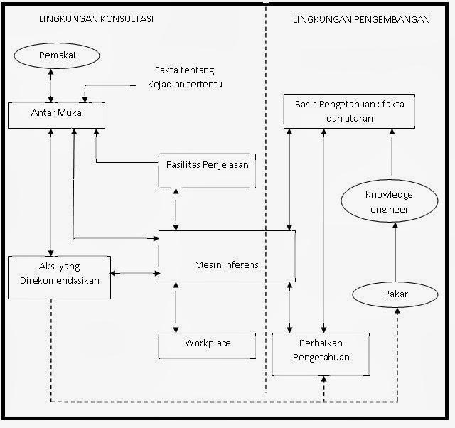  
Gambar 2.1 Arsitektur Sistem Pakar

## 2.3 Forward Chaining

Runut maju atau *Forward Chaining* berarti menggunakan aturan kondisi -aksi. Dalam metode ini, data digunakan untuk menentukan aturan mana yang akan dijalankan, kemudian aturan tersebut dijalankan. Mungkin proses menambahkan data ke memori kerja. Proses diulang sampai ditemukan suatu hasil(Wilson,1998). Metode forward chaining ini cocok digunakan untuk menangani masalah seperti pengendalian (*controlling*) dan permasalahan (*prognosis*) (Giarratano dan Riley,1994).[5]

## 2.4 Gangguan Kecemasan / Anxiety Disorder

Menurut American Psychological Association (APA), kecemasan merupakan keadaan emosi yang muncul saat sedang stress dan ditandai oleh perasaan tegang, pikiran yang membuat individu merasa khawatir dan disertai respon fisik seperti jantung berdebar kencang, naiknya tekanan darah, dan lain sebagainya (Okazaki, 1997), (Beaudreau & O'Hara, 2009). Kecemasan ini juga dialami oleh para remaja, karena usia remaja masih labil dalam menghadapi kondisi-kondisi yang tidak terduga. Kondisi emosi remaja akan mudah terguncang seperti kecemasan berlebih, ketakutan akan tertular virus ini dan sebagainnya (Dani & Mediantara, 2020).[3]

## 2.5 Remaja

Remaja adalah seseorang yang berada dalam masa peralihan dari anak-anak menuju dewasa. Menurut WHO, masa remaja terjadi dalam rentang usia 10 – 19 tahun. Sementara, menurut Peraturan Menteri Kesehatan RI Nomor 25 tahun 2014. arti remaja merupakan penduduk yang berusia 10 – 18 tahun . Tahap-tahap perkembangan dan batasan remaja.berdasarkan proses penyesuaian menuju kedewasaan, ada 3 tahap perkembangan remaja yaitu [6] :

1. Pra Remaja berumur 11 atau 12 -13 atau 14 tahun

Pra remaja ini mempunyai masa yang sangat pendek, kurang lebih hanya satu tahun; untuk laki-laki usia 12 atau 13 tahun – 13 atau 14 tahun. Dikatakan juga fase ini adalah fase negatif, karena terlihat tingkah laku yang cenderung negatif. Fase yang sukar untuk hubungan komunikasi antara anak dan orang tua. Perkembangan fungsi-fungsi tubuh juga terganggu karena mengalami perubahan – perubahan termasuk perubahan hormonal yang dapat menyebabkan perubahan suasana hati yang tak terduga. Remaja menunjukan peningkatan reflectiveness tentang diri mereka yang berubah dan meningkatkan berkenaan dengan apa yang di pikirkan tentang mereka. Seperti pertanyaan: Apa yang mereka pikirkan tentang aku? Mengapa menatapku? Bagaimana tampilan rambutku? Apakah aku salah satu anak “keren”? Dan lain-lain.

1. Remaja Awal berumur 13 atau 14 - 17 tahun

Pada fase ini perubahan – perubahan terjadi sangat pesat dan mencapai puncaknya. Ketidakseimbangan emosional dan ketidakstabilan dalam banyak hal terdapat pada usia ini. Ia mencari identitas diri karena masa ini, statusnya tidak jelas. Pola-pola hubungan sosial mulai berubah. Menyerupai orang dewasa muda, remaja sering merasa berhak untuk membuat keputusan sendiri. Pada masa perkembangan ini. Pencapaian kemandirian dan identitas sangat menonjol, pemikiran semakin logis dan idealitas dan semakin banyak waktu diluangkan diluar keluarga

1. Remaja akhir berumur 17 – 20 atau 21 tahun  
   Dirinya ingin menjadi pusat perhatian; ia ingin menonjolkan dirinya; caranya lain dengan remaja awal. Ia idealis, mempunyai cita-cita tinggi, bersemangat dan mempunyai energi yang besar. Ia berusaha memantapkan identitas diri, dan ingin mencapai ketidaktergantungan emosional.

## 2.6 Android

Android merupakan sebuah sistem operasi perangkat mobile berbasis linux yang mencakup sistem operasi, *middleware,* dan aplikasi. Beberapa pengertian lain yaitu [7]:

* Merupakan platform terbuka (*Open Source*) bagi para pengembang (Programer) untuk membuat aplikasi.
* Merupakan sistem operasi yang dibuat oleh Android Inc. lalu dibeli oleh Google Inc.
* Bukan bahasa pemrograman, tetapi hanya menyediakan lingkungan hidup atau run time environment yang disebut DVM ( Dalvik Virtual Machine) yang telah dioptimasi untuk alat/device dengan sistem memori yang kecil.

## 2.7 Kotlin

Kotlin adalah bahasa pemrograman berbasis *Java Virtual Machine* atau JVM yang dikembangankan oleh Jetbrains. Kotlin merupakan bahasa yang pragmatis untuk android yang mengkombinasikan *object oriented (OO)* dan pemrograman fungsional. Kotlin juga bahasa yang interoperabilitas yang membuat bahasa ini dapat digabungkan dalam satu project dengan bahasa pemrograman Java. Bahasa pemrograman ini juga dapat digunakan untuk pengembangan aplikasi berbasis *desktop, web,* dan bahkan untuk *backend.* Keuntungan menggunakan bahasa pemrograman Kotlin jika pengembangan aplikasi beralih menggunakan Kotlin untuk mengembangkan aplikasi diatas *platform* *JVM* sebagai berikut [8]:

1. Dapat mengatasi NullPointerException yang umumnya terdapat pada Java.
2. Penulisan kode lebih ringkas dan mudah dibaca dibandingkan kode yang ditulis menggunakan bahasa Java.
3. Mudah dipelajari
4. Dukungan IDE untuk mempermudah dalam pemrograman

## 2.8 Use Case Diagram

Use case diagram atau diagram use case merupakan pemodelan untuk kelakuan (behavior) sistem informasi yang akan dibuat. Use case mendeskripsikan sebuah interaksi antara satu atau lebih aktor dengan sistem informasi yang akan dibuat. Secara kasar use case digunakan untuk mengetahui fungsi apa saja yang ada di dalam sebuah sistem informasi dan siapa saja yang berhak menggunakan fungsi-fungsi itu. [9]

| NO | GAMBAR | NAMA | KETERANGAN |
| --- | --- | --- | --- |
| 1 |  | *Actor* | Menspesifikasikan himpunan peran yang pengguna mainkan ketika berinteraksi dengan *use case* |
| 2 |  | *Dependency* | Hubungan dimana perubahan terjadi pada suatu elemen mandiri (*independent*) akan mempengaruhi elemen yang bergantung padanya elemen yang tidak mandiri. |
| 3 |  | *Generalization* | Hubungan dimana objek anak (*descendent*)berbagai perilaku dan struktur data dari objek yang ada diatasnya objek induk (*ancestor*). |
| 4 |  | *Include* | Menspesifikasikan bahwa use case secara *eksplisit.* |
| 5 |  | *Extend* | Menspesifikasikan bahwa use case target memperluas perilaku dari use case sumber pada suatu titik yang diberikan. |
| 6 |  | *Association* | Apa yang menghubungkan antara objek satu dengan objek lainnya. |
| 7 |  | *Sistem* | Menspesifikasikan palet yang menampilkan sistem secara terbatas. |
| 8 |  | *Use case* | Deskripsi dari urutan aksi-aksi yang ditampilkan sistem yang menghasilkan suatu hasil terukur bagi suatu actor. |
| 9 |  | *Collaboration* | Interaksi aturan-aturan dan elemen lain yang bekerja sama untuk menyediakan perilaku yang lebih besar dari jumlah dan elemen-elemennya (sinergi). |
| 10 |  | *note* | Elemen fisik yang eksis saat aplikasi dijalankan dan mencerminkan suatu sumber daya komputasi. |

Tabel 2.1Use Case Diagram

## 2.9 Activity Diagram

Activity diagram menggambarkan alur kerja kerja (workflow) atau aktivitas dari sebuah sistem atau proses bisnis atau menu yang ada pada perangkat lunak. Yang perlu diperhatikan disini adalah bahwa diagram aktivitas menggambarkan aktivitas sistem bukan apa yang dilakukan actor, jadi aktivitas yang dapat dilakukan oleh sistem.[10]

| NO | GAMBAR | NAMA | KETERANGAN |
| --- | --- | --- | --- |
| 1 |  | *Activity* | Memperlihatkan bagaimana masing-masing kelas antarmuka saling berinteraksi satu sama lain. |
| 2 | WhatsApp Image 2016-11-01 at 15 | *Action* | State dari sistem yang mencerminkan eksekusi dari suatu aksi. |
| 3 |  | *Initial node* | Bagaimana objek dibentuk atau diawali. |
| 4 |  | *Activity final node* | Bagaimana objek dibentuk atau dihamcurkan. |
| 5 |  | *Fork node* | Satu aliran yang pada tahap tertentu berubah menjadi beberapa aliran. |

Tabel 2.2 Activity diagram

## 2.10 Metode Pengembangan Sistem Waterfall

Metode Waterfall merupakan metode pengembangan perangkat lunak tertua, sebab sifatnya yang natural. Metode ini merupakan pendekatan SDLC (Software Development Life Cycle) paling awal digunakan untuk pengembangan perangkat lunak. Urutan dalam metode ini bersifat serial yang dimulai dari proses perencanaan, analisa, desain, dan implementasi pada sistem.

Metode Waterfall dilakukan dengan pendekatan yang sistematis, dimulai dari tahap kebutuhan sistem lalu menuju tahap analisis, desain, coding, testing/verification, dan maintenance. Tahapan yang dilalui harus diselesaikan satu per satu (tidak dapat meloncat ke tahap berikutnya) dan berjalan secara berurutan, oleh karena itu disebut dengan Metode Waterfall atau Air terjun.

Ian Sommerville menjelaskan bahwa ada lima tahapan pada metode Waterfall ini, yaitu Requirement Analysis and Definition, System and Software Design, Implementation and Unit Testing, Integration and System Testing, dan Operation and Maintenance. [11]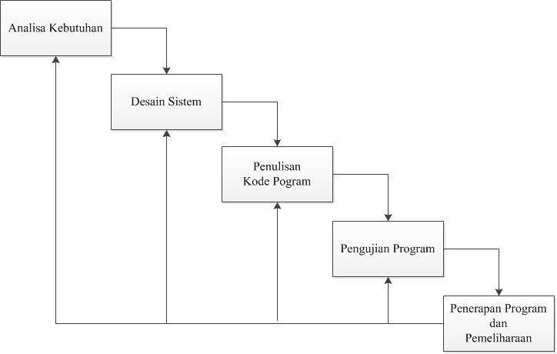

Gambar 2.3 Metode *Waterfall*

Tahapan Metode Waterfall

1. Requirement Analysis

Pada tahap ini pengembang sistem diperlukan suatu komunikasi yang bertujuan untuk memahami software yang diharapkan pengguna dan batasan software. Informasi ini biasanya dapat diperoleh melalui wawancara, survey atau diskusi. Informasi tersebut dianalisis untuk mendapatkan data yang dibutuhkan oleh pengguna.

**2**.       System Design

Spesifikasi kebutuhan dari tahap pertama akan dipelajari dalam fase ini dan desain sistem disiapkan. Desain Sistem membantu dalam menentukan perangkat keras dan sistem persyaratan dan juga membantu dalam mendefinisikan arsitektur sistem secara keseluruhan.

**3**.       Implementation

Pada tahap ini, sistem pertama kali dikembangkan di program kecil yang disebut unit, yang terintegrasi dalam tahap berikutnya. Setiap unit dikembangkan dan diuji untuk fungsionalitas yang disebut sebagai Unit Testing.

**4**.      Integration & Testing

Semua unit yang dikembangkan dalam tahap implementasi diintegrasikan ke dalam sistem setelah pengujian masing-masing unit. Pasca integrasi seluruh sistem diuji untuk mengecek  setiap kesalahan dan kegagalan.

**5**.        Operation & Maintenance

Ini merupakan tahap terakhir dalam model waterfall. Software yang  sudah  jadi  dijalankan serta dilakukan  pemeliharaan. Pemeliharaan termasuk dalam memperbaiki  kesalahan yang tidak ditemukan pada langkah sebelumnya. Perbaikan implementasi unit sistem dan peningkatan jasa  sistem sebagai kebutuhan baru.

## 2.11 Pengujian Sistem

### 2.11.1 Black Box Testing

Black box testing merupakan salah satu metode yg mudah digunakan karena hanya memerlukan batas bawah dan batas atas dari data yang diharapkan. Estimasi banyaknya data uji dapat dihitung dari banyaknya field data entry yang akan diuji. Black box testing memiliki aturan yakni aturan entri yang harus dipenuhi serta kasus batas atas dan bawah yang memenuhi, dengan metode ini dapat diketahui jika fungsionalitas masih dapat menerima masukan data-data yang tak diinginkan dapat menyebabkan data-data yang tersimpan menjadi kurang valid [12]

# BAB III Metode Penelitian

## 3.1 Analisis Masalah

Analisis masalah merupakan sistem pemecahan masalah yang menguraikan bagian dari komponen dengan mempelajari seberapa baik bagian komponen bekerja dan berinteraksi untuk mencapai tujuan. Sistem yang akan dibangun memanfaatkan sistem dengan metode *Forward Chaining.*

Sebelum sistem pakar ini berjalan, terdapat beberapa data yang dijadikan sebagai basis pengetahuan yakni data gejala, data gangguan, dan data aturan (*rule*) atau berbasis pengetahuan, semua basis pengetahuan digunakan untuk memberikan kesimpulan hasil diagnosa gangguan kecemasan. Untuk dapat melakukan diagnosa gangguan kecemasan dengan menggunakan sistem ini, *user* harus memilih gejala yang sesuai dengan suasana hati yang dirasakan beberapa waktu terakhir. Jika *user* tidak memilih satupun gejala, maka sistem tidak melakukan proses perhitungan. Oleh karena itu *user* diharuskan memilih satu atau lebih dari gejala untuk memperoleh hasil berupa kesimpulan.

Analisis dan perancangan sistem ini dilakukan dengan menggunakan metode *Unified Modelling Language* atau UML sebagai alat bantu pemodelan sistem. Pada metode ini, *use case* digunakan untuk menjelaskan kebutuhan sistem dan bagaimana *user* mampu berinteraksi dengan sistem. *Activity diagram* menggambarkan rangkaian alur dari aktivitas *user* dan sistem. Class diagram digunakan untuk menjelaskan jenis-jenis objek dalam sistem dan berbagai macam hubungan statis yang terdapat diantara mereka. Diagram *sequence* untuk menggambarkan tingkah laku dinamis pada sistem yang terjadi antara entitas. Metode *certainty factor* digunakan untuk memberikan proses dengan memberikan alternatif gejala, maka akan diberikan hasil kemungkinan gangguan kecemasan berlebih yang dialami.

### 3.1.1 Analisis kebutuhan Sistem

#### 3.1.1.1 Kebutuhan Fungsional

Kebutuhan fungsional adalah kebutuhan yang memiliki hubungan langsung dengan sistem. Kebutuhan fungsional dari aplikasi ini sebagai berikut:

1. Kebutuhan *User*
2. Melakukan skrining dengan menampilkan gejala yang dipilih dan tingkat keyakinan
3. Melihat hasil skrining gangguan kecemasan berlebih

#### 3.1.1.2 Kebutuhan Non-Fungsional

* + 1. Kebutuhan Perangkat Keras

Dalam Analisis kebutuhan non-fungsional ini perangkat keras yang dibutuhkan adalah seperangkat Komputer/Laptop untuk mengimplementasikan sebuah aplikasi.  
Spesifikasi dari laptop yang dipergunakan dalam pembuatan aplikasi ini antara lain:

1. Processor: Intel i3-1115G5, 2 cores, 4 threads, up to 4.10 GHz Turbo
2. RAM: 8 Gigabyte, DDR4, 2666mhz
3. Media Penyimpanan: SSD 256GB, M.2, PCIe NVMe
4. VGA: Intel Integrated VGA, Intel Device 9a78
   * 1. Kebutuhan Perangkat Lunak

Dalam Analisis kebutuhan non-fungsional ini perangkat lunak yang dibutuhkan adalah aplikasi untuk mengimplementasikan sebuah aplikasi. Perangkat lunak yang dipergunakan pada pembuatan aplikasi ini antara lain:

1. Android Studio
2. Figma

### 3.2 Analisis Basis Pengetahuan

Kaidah produksi ataupun *rule* adalah fakta-fakta yang diperoleh penulis dari pakar, ilmu pengetahuan, serta pengalaman-pengalaman yang pakar bagikan kepada penulis dalam mendiagnosa kecemasan berlebih pada seseorang.

Basis pengetahuan yang digunakan adalah data gangguan kecemasan berlebih dan data gejala kecemasan berlebih yang diperoleh dari jurnal Implementasi Metode Forward Chaining pada Sistem Pakar Pendiagnosis Gangguan Ansietas.

## 3.3 Analisis Data

**3.3.1 Akuisi Pengetahuan**

Basis pengetahuan yang digunakan adalah data gangguan dan gejala kecemasan berlebih yang diperoleh dari Jurnal Implementasi Metode Forward Chaining pada Sistem Pakar Pendiagnosa Gangguan Ansietas yang sudah tervalidasi oleh Pakar psikolog di RS Akademik UGM Yogyakarta yaitu Psikolog Melina Dian Kusumadewi, S.Psi, MA., Psikolog.

### 3.3.2 Data Penyakit

Berikut adalah data gangguan yang diperoleh dari jurnal implementasi Metode Forward Chaining pada Sistem Pakar Pendiagnosa Gangguan Ansietas pada tabel 3.1.

| **Kode Penyakit** | **Nama Penyakit** |
| --- | --- |
| GG1 | Gangguan Fobia Sosial |
| GG2 | Gangguan Kecemasan menyeluruh |
| GG3 | Gangguan Panik |
| GG4 | Gangguan Stress Pasca Trauma |
| GG5 | Gangguan Obsesif Kompulsif |

Tabel 3.1 Gangguan Kecemasan

### 3.3.3 Data Gejala

Berikut adalah data gejala yang diperoleh dari jurnal implementasi Metode Forward Chaining pada Sistem Pakar Pendiagnosa Gangguan Ansietas pada tabel 3.2.

| **Kode Gejala** | **Nama Gejala** | **Kode Gejala** | **Nama Gejala** |
| --- | --- | --- | --- |
| G1 | Kecemasan / Kekhawatiran yang berlebih | G23 | Sekurang-kurangnya selama satu bulan terdapat kekhawatiran akan terjadinya serangan berikutnya atau kekhawatiran atas konsekuensi yang diterima ketika serangan terjadi atau perubahan perilaku karena serangan yang dialami |
| G2 | Jantung berdebar-debar | G24 | Rasa Panik muncul meskipun objek pemicu panik tidak membahayakan jiwa |
| G3 | Berkeringat berlebih | G25 | Merasakan sensasi seperti terkena penyakit jantung |
| G4 | Bagian tubuh menjadi gemetar | G26 | Pemaparan pada suatu kejadian traumatik menyebabkan trauma ekstrim |
| G5 | Kesulitan dalam konsentrasi | G27 | Mengalami mimpi buruk setelah mengalami kejadian traumatis |
| G6 | Selalu merasa resah dan berpikiran yang tidak realistis | G28 | Memori trauma terus muncul meskipun beraktivitas lain |
| G7 | Pusing | G29 | Menghindari aktivitas atau hal lain yang berhubungan dengan pengalaman traumatis |
| G8 | Susah bernapas dengan normal | G30 | Ada sensasi fisik (sakit) yang muncul saat terpicu memori terkait trauma |
| G9 | Ketakutan berada di tempat umum | G31 | Pemaparan pada suatu kejadian traumatik yang menyebabkan ketakutan ekstrim |
| G10 | Orang tersebut bahwa ketakutannya tidak realistis | G32 | Orang yang bersangkutan merasa seperti mengalami kembali kejadian traumatis |
| G11 | Keterpaparan dengan pemicu menyebabkan otot terasa tegang / kaku / pegal | G33 | Orang yang bersangkutan menghindari stimuli yang diasosiasikan dengan trauma dan memiliki ketumpulan responsivitas |
| G12 | Keterpaparan dengan pemicu menyebabkan sering sakit kepala / migrain | G34 | Simtom-simtom ketegangan berlebih seperti respon kejut yang berlebihan |
| G13 | Keterpaparan dengan pemicu menyebabkan Kecemasan intens | G35 | Durasi simtom lebih dari satu bulan |
| G14 | Sulit mengendalikan kekhawatiran | G36 | Sulit tidur |
| G15 | Mengalami tiga atau lebih di antara hal-hal berikut :  a. ketidak sabaran  b. sangat muda lelah  c. sulit konsentrasi  d. mudah tersinggung  e. ketegangan otot | G37 | Menghindari aktivitas yang dulu pernah disukai |
| G16 | Mudah terkejut atau kaget | G38 | Obsesi. Pikiran yang berulang dan menetap, impuls-impuls. Atau dorongan yang menyebabkan kecemasan |
| G17 | Gangguan perut seperti konstipasi | G39 | Kompulsi, perilaku dan tindakan mental repetitif yang dilakukan seseorang untuk menghilangkan ketegangan |
| G18 | Sudah mengalami simtom sebelumnya selama 6 bulan terakhir | G40 | Takut terhadap kotoran, kuman atau infeksi |
| G19 | Kekhawatiran tidak terbatas pada objek-objek spesifik | G41 | Ketakutan pasangan mendapat bahaya saat mengemudi |
| G20 | Berlangsung hampir setiap hari | G42 | Takut membahayakan diri sendiri atau pasangan dan orang terkasih |
| G21 | Menghambat pada sebagian besar fungsi sosial (pekerjaan, pendidikan, sosialisasi) | G43 | Mencuci tangan terus menerus untuk menghilangkan kotoran, kuman atau infeksi |
| G22 | Serangan panik berulang tanpa terduga | G44 | Melakukan hal-hal diluar kewajaran |

Tabel 3.2 Gejala gangguan kecemasan

### 3.3.4 Representasi Pengetahuan

1. Tabel Aturan

| No | Aturan |
| --- | --- |
|  | GANGGUAN FOBIA SOSIAL |
| 1 | ***IF*** Kecemasan / Kekhawatiran yang berlebih ***THEN*** Gangguan Fobia Sosial |
| 2 | ***IF*** Jantung berdebar-debar ***THEN*** Gangguan Fobia Sosial |
| 3 | ***IF*** Berkeringat berlebih ***THEN*** Gangguan Fobia Sosial |
| 4 | ***IF*** Bagian tubuh menjadi gemetar ***THEN*** Gangguan Fobia Sosial |
| 5 | ***IF*** Kesulitan dalam konsentrasi ***THEN*** Gangguan Fobia Sosial |
| 6 | ***IF*** Selalu merasa resah dan berpikiran yang tidak realistis ***THEN*** Gangguan Fobia Sosial |
| 7 | ***IF*** Ketakutan berada di tempat umum ***THEN*** Gangguan Fobia Sosial |
| 8 | ***IF*** Orang tersebut bahwa ketakutannya tidak realistis ***THEN*** Gangguan Fobia Sosial |
| 9 | ***IF*** Keterpaparan dengan pemicu menyebabkan otot terasa tegang / kaku / pegal ***THEN*** Gangguan Fobia Sosial |
| 10 | ***IF*** Keterpaparan dengan pemicu menyebabkan sering sakit kepala / migrain ***THEN*** Gangguan Fobia Sosial |
| 11 | ***IF*** Keterpaparan dengan pemicu menyebabkan Kecemasan intens ***THEN*** Gangguan Fobia Sosial |
|  | GANGGUAN KECEMASAN MENYELURUH |
| 12 | ***IF*** Kecemasan / Kekhawatiran yang berlebih ***THEN*** Gangguan Kecemasan menyeluruh |
| 13 | ***IF*** Jantung berdebar-debar ***THEN*** Gangguan Kecemasan menyeluruh |
| 14 | ***IF*** Berkeringat berlebih ***THEN*** Gangguan Kecemasan menyeluruh |
| 15 | ***IF*** Bagian tubuh menjadi gemetar ***THEN*** Gangguan Kecemasan menyeluruh |
| 16 | ***IF*** Kesulitan dalam konsentrasi ***THEN*** Gangguan Kecemasan menyeluruh |
| 17 | ***IF*** Selalu merasa resah dan berpikiran yang tidak realistis ***THEN*** Gangguan Kecemasan menyeluruh |
| 18 | ***IF*** Pusing ***THEN*** Gangguan Kecemasan menyeluruh |
| 19 | ***IF*** Susah bernapas dengan normal ***THEN*** Gangguan Kecemasan menyeluruh |
| 20 | ***IF*** Keterpaparan dengan pemicu menyebabkan otot terasa tegang / kaku / pegal ***THEN*** Gangguan Kecemasan menyeluruh |
| 21 | ***IF*** Sulit mengendalikan kekhawatiran ***THEN*** Gangguan Kecemasan menyeluruh |
| 22 | ***IF*** Mengalami tiga atau lebih di antara hal-hal berikut :  a. ketidak sabaran  b. sangat muda lelah  c. sulit konsentrasi  d. mudah tersinggung  e. ketegangan otot  ***THEN*** Gangguan Kecemasan menyeluruh |
| 23 | ***IF*** Mudah terkejut atau kaget ***THEN*** Gangguan Kecemasan menyeluruh |
| 24 | ***IF*** Gangguan perut seperti konstipasi ***THEN*** Gangguan Kecemasan menyeluruh |
| 25 | ***IF*** Sudah mengalami simtom sebelumnya selama 6 bulan terakhir ***THEN*** Gangguan Kecemasan menyeluruh |
| 26 | ***IF*** Kekhawatiran tidak terbatas pada objek-objek spesifik ***THEN*** Gangguan Kecemasan menyeluruh |
| 27 | ***IF*** Berlangsung hampir setiap hari ***THEN*** Gangguan Kecemasan menyeluruh |
| 28 | ***IF*** Menghambat pada sebagian besar fungsi sosial (pekerjaan, pendidikan, sosialisasi) ***THEN*** Gangguan Kecemasan menyeluruh |
|  | GANGGUAN PANIK |
| 29 | ***IF*** Kecemasan / Kekhawatiran yang berlebih ***THEN*** Gangguan Panik |
| 30 | ***IF*** Jantung berdebar-debar ***THEN*** Gangguan Panik |
| 31 | ***IF*** Berkeringat berlebih ***THEN*** Gangguan Panik |
| 32 | ***IF*** Bagian tubuh menjadi gemetar ***THEN*** Gangguan Panik |
| 33 | ***IF*** Pusing ***THEN*** Gangguan Panik |
| 34 | ***IF*** Susah bernapas dengan normal ***THEN*** Gangguan Panik |
| 35 | ***IF*** Ketakutan berada di tempat umum ***THEN*** Gangguan Panik |
| 36 | ***IF*** Serangan panik berulang tanpa terduga ***THEN*** Gangguan Panik |
| 37 | ***IF*** Sekurang-kurangnya selama satu bulan terdapat kekhawatiran akan terjadinya serangan berikutnya atau kekhawatiran atas konsekuensi yang diterima ketika serangan terjadi atau perubahan perilaku karena serangan yang dialami ***THEN*** Gangguan Panik |
| 38 | ***IF*** Rasa Panik muncul meskipun objek pemicu panik tidak membahayakan jiwa ***THEN*** Gangguan Panik |
| 39 | ***IF*** Merasakan sensasi seperti terkena penyakit jantung ***THEN*** Gangguan Panik |
|  | GANGGUAN STRESS PASCA TRAUMA |
| 40 | ***IF*** Kecemasan / Kekhawatiran yang berlebih ***THEN*** Stress Pasca Trauma |
| 41 | ***IF*** Jantung berdebar-debar ***THEN*** Stress Pasca Trauma |
| 42 | ***IF*** Berkeringat berlebih ***THEN*** Stress Pasca Trauma |
| 43 | ***IF*** Pemaparan pada suatu kejadian traumatik menyebabkan trauma ekstrim ***THEN*** Gangguan Stress Pasca Trauma |
| 44 | ***IF*** Mengalami mimpi buruk setelah mengalami kejadian traumatis ***THEN*** Gangguan Stress Pasca Trauma |
| 45 | ***IF*** Memori trauma terus muncul meskipun beraktivitas lain ***THEN*** Gangguan Stress Pasca Trauma |
| 46 | ***IF*** Menghindari aktivitas atau hal lain yang berhubungan dengan pengalaman traumatis ***THEN*** Gangguan Stress Pasca Trauma |
| 47 | ***IF*** Ada sensasi fisik (sakit) yang muncul saat terpicu memori terkait trauma ***THEN*** Gangguan Stress Pasca Trauma |
| 48 | ***IF*** Pemaparan pada suatu kejadian traumatik yang menyebabkan ketakutan ekstrim ***THEN*** Gangguan Stress Pasca Trauma |
| 49 | ***IF*** Orang yang bersangkutan merasa seperti mengalami kembali kejadian traumatis ***THEN*** Gangguan Stress Pasca Trauma |
| 50 | ***IF*** Orang yang bersangkutan menghindari stimulus yang diasosiasikan dengan trauma dan memiliki ketumpulan responsivitas ***THEN*** Gangguan Stress Pasca Trauma |
| 51 | ***IF*** Simtom-simtom ketegangan berlebih seperti respon kejut yang berlebihan ***THEN*** Gangguan Stress Pasca Trauma |
| 52 | ***IF*** Durasi simtom lebih dari satu bulan ***THEN*** Gangguan Stress Pasca Trauma |
| 53 | ***IF*** Sulit tidur ***THEN*** Gangguan Stress Pasca Trauma |
| 54 | ***IF*** Menghindari aktivitas yang dulu pernah disukai ***THEN*** Gangguan Stress Pasca Trauma |
|  | GANGGUAN OBSES*IF* KOMPULS*IF* |
| 55 | ***IF*** Kecemasan / Kekhawatiran yang berlebih ***THEN*** Gangguan Obsesif Kompulsif |
| 56 | ***IF*** Obsesi. Pikiran yang berulang dan menetap, impuls-impuls. Atau dorongan yang menyebabkan kecemasan ***THEN*** Gangguan Obsesif Kompulsif |
| 57 | ***IF*** Kompulsi, perilaku dan tindakan mental repetitif yang dilakukan seseorang untuk menghilangkan ketegangan ***THEN*** Gangguan Obsesif Kompulsif |
| 58 | ***IF*** Takut terhadap kotoran, kuman atau infeksi ***THEN*** Gangguan Obsesif Kompulsif |
| 59 | ***IF*** Ketakutan pasangan mendapat bahaya saat mengemudi ***THEN*** Gangguan Obsesif Kompulsif |
| 60 | ***IF*** Takut membahayakan diri sendiri atau pasangan dan orang terkasih ***THEN*** Gangguan Obsesif Kompulsif |
| 61 | ***IF*** Mencuci tangan terus menerus untuk menghilangkan kotoran, kuman atau infeksi ***THEN*** Gangguan Obsesif Kompulsif |
| 62 | ***IF*** Melakukan hal-hal diluar kewajaran ***THEN*** Gangguan Obsesif Kompulsif |

Tabel 3.3 Table Aturan

2. Tabel Keputusan

berdasarkan data aturan yang ada, selanjutnya dibuat sistem keputusan yang menunjukkan hubungan antara data gejala dengan data gangguan. Detail dari tabel keputusan terdapat pada tabel 3.4

| Kode Gejala | Gangguan Kecemasan | | | | |
| --- | --- | --- | --- | --- | --- |
| GG1 | GG2 | GG3 | GG4 | GG5 |
| G1 | Y | Y | Y | Y | Y |
| G2 | Y | Y | Y | Y |  |
| G3 | Y | Y | Y | Y |  |
| G4 | Y | Y | Y |  |  |
| G5 | Y | Y |  |  |  |
| G6 | Y | Y |  |  |  |
| G7 |  | Y | Y |  |  |
| G8 |  | Y | Y |  |  |
| G9 | Y |  | Y |  |  |
| G10 | Y |  |  |  |  |
| G11 | Y | Y |  |  |  |
| G12 | Y |  |  |  |  |
| G13 | Y |  |  |  |  |
| G14 |  | Y |  |  |  |
| G15 |  | Y |  |  |  |
| G16 |  | Y |  |  |  |
| G17 |  | Y |  |  |  |
| G18 |  | Y |  |  |  |
| G19 |  | Y |  |  |  |
| G20 |  | Y |  |  |  |
| G21 |  | Y |  |  |  |
| G22 |  |  | Y |  |  |
| G23 |  |  | Y |  |  |
| G24 |  |  | Y |  |  |
| G25 |  |  | Y |  |  |
| G26 |  |  |  | Y |  |
| G27 |  |  |  | Y |  |
| G28 |  |  |  | Y |  |
| G29 |  |  |  | Y |  |
| G30 |  |  |  | Y |  |
| G31 |  |  |  | Y |  |
| G32 |  |  |  | Y |  |
| G33 |  |  |  | Y |  |
| G34 |  |  |  | Y |  |
| G35 |  |  |  | Y |  |
| G36 |  |  |  | Y |  |
| G37 |  |  |  | Y |  |
| G38 |  |  |  |  | Y |
| G39 |  |  |  |  | Y |
| G40 |  |  |  |  | Y |
| G41 |  |  |  |  | Y |
| G42 |  |  |  |  | Y |
| G43 |  |  |  |  | Y |
| G44 |  |  |  |  | Y |

Tabel 3.4 Tabel Keputusan

## 3.4 Perancangan Sistem

## 3.5 Perancangan User Interface

Perancangan user interface digunakan untuk menghubungkan antara user dengan sistem, berikut merupakan rancangan user interface padaforward chaining untuk diagnosa pada remaja selama pandemi yang akan dijelaskan di gambar 3.1 sampai gambar 3.4

### 3.5.1 Halaman Utama

Gambar 3.1 menampilkan halaman utama ketika sistem aplikasi pertama kali dibuka. Terdapat beberapa button yang berfungsi untuk menampilkan halaman lain ketika saat di tekan serta gambar yang dapat ditekan dan digeser untuk menampilkan detail gangguan yang dipilih.

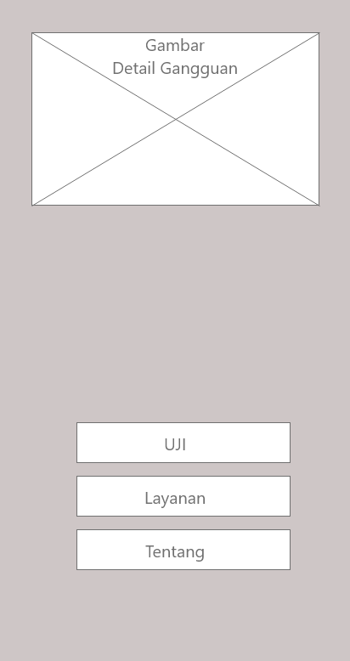

3.1 Halaman Utama

### 3.5.2 Halaman Detail Gangguan

Gambar 3.2 berfungsi sebagai menampilkan informasi tentang detail gangguan yang telah dipilih pada halaman sebelumnya. Pada bagian *link*, dapat berfungsi untuk menuju halaman *website* sebagai sumber informasi dari tiap detail gangguan yang telah dipilih.

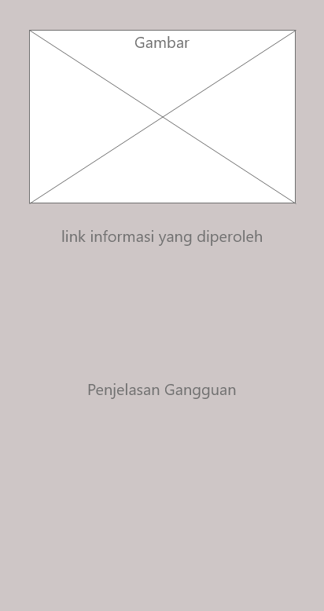

Gambar 3.2 Halaman Detail Gangguan

### 3.5.3 Halaman Uji

Gambar 3.3 digunakan untuk proses sistem yang dimana user akan memilih gejala-gejala yang sesuai dengan yang dirasakan.

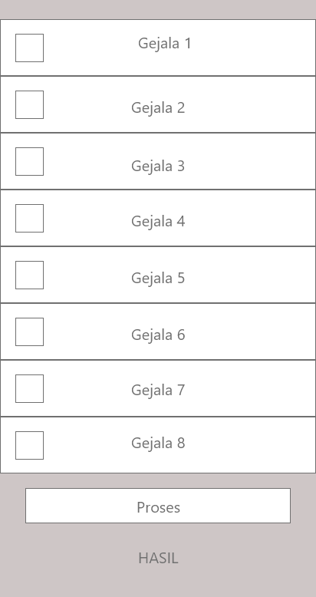  
Gambar 3.3 Halaman Uji

### 3.5.4 Halaman Layanan

Gambar 3.4 berfungsi untuk menampilkan *website* dengan cara digeser untuk memilih layanan untuk user yang ingin melakukan konsultasi terkait apa yang dirasakan.



Gambar 3.4 Halaman Layanan

### 3.5.5 Halaman Tentang

Gambar 3.5 berisikan informasi tentang sistem aplikasi yang telah dibuat.



Gambar 3.5 Halaman Tentang

# BAB IV

# IMPLEMENTASI DAN PERANCANGAN

## 4.1 Implementasi Program

### 4.1.1 Implementasi metode *Forward Chaining*

Berikut adalah script untuk menerapkan metode *Forward Chaining* pada *Forward Chaining* untuk Diagnosa kecemasan pada remaja yang dapat dilihat pada gambar.

**Gambar 4.1 *Script Forward chaining* untuk diagnosa gangguan Fobia Sosial**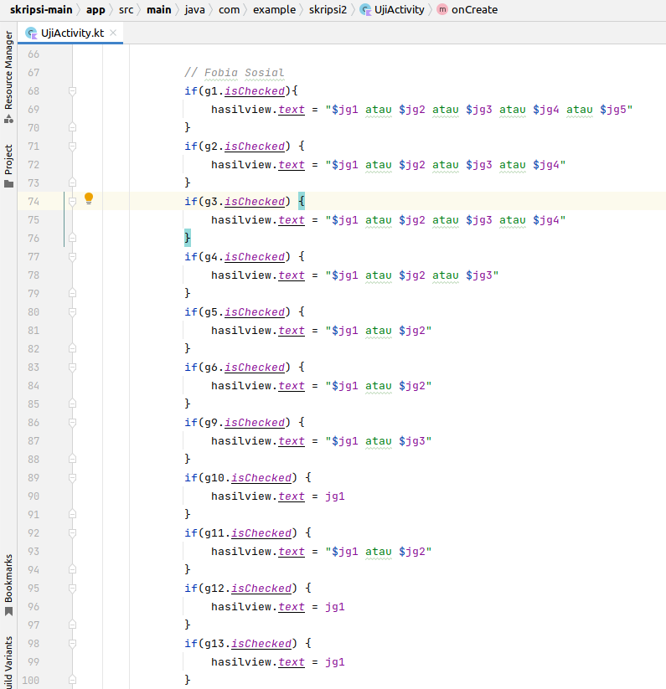

Pada gambar 4.1 dijelaskan tiap script memiliki hasil diagnosanya masing-masing pada setiap gejala yang nantinya akan dipilih oleh pengguna dari gejala yang dialami.

Jika memilih lebih dari satu gejala yang sesuai dengan apa yang dialami, maka hasil yang ditampilkan akan seperti dibawah pada gambar 4.2

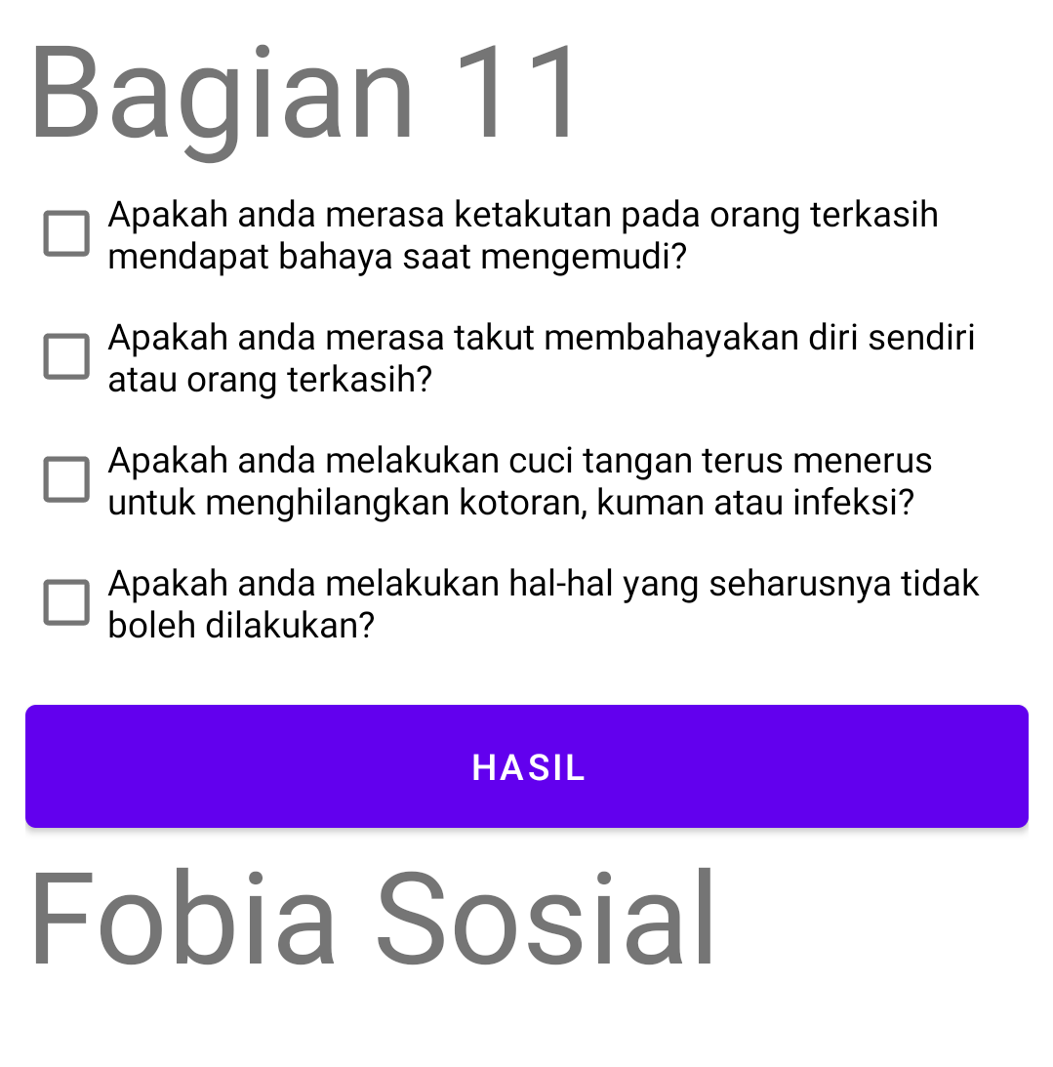  
**Gambar 4.2 Hasil Diagnosa**

### 4.1.2 Implementasi dan Pembahasan *Interface*

Implementasi *interface* merupakan sebuah tahap dalam memenuhi kebutuhan *user* dalam berinteraksi dengan sistem yang dibuat. Fasilitas *interface* yang baik akan sangat membantu *user* dalam memahami proses yang sedang dilakukan oleh sistem dapat meningkatkan kinerja sistem.

1. Halaman Utama

Halaman Utama pada aplikasi ini. Untuk detail *interface* halaman utama dapat dilihat pada gambar 4.3

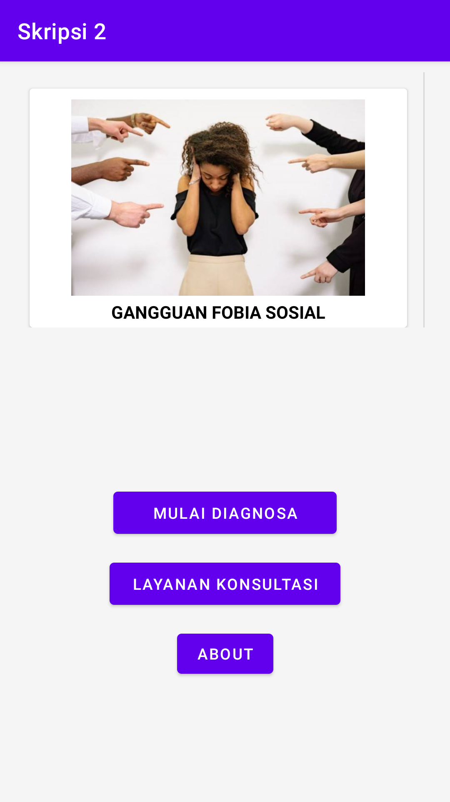

**Gambar 4.3 Halaman Utama**

2. Halaman Diagnosa

Pada halaman ini berisi pemilihan gejala, *user* dapat memilih kondisi yang sesuai dengan apa yang dialami untuk melakukan proses sistem. Detail *interface* halaman diagnosa dapat dilihat pada gambar 4.4 dan 4.5

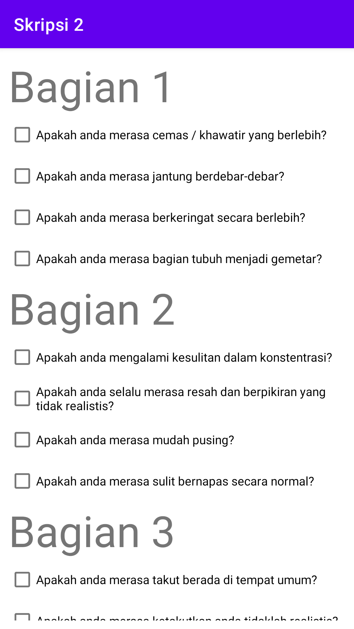

**Gambar 4.4 Halaman Diagnosa 1**

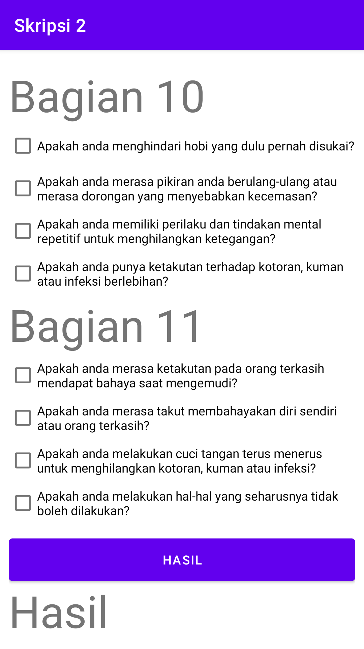

**Gambar 4.5 Halaman Diagnosa 2**

3. Halaman Layanan

Pada halaman ini, berisikan dari layanan-layanan konsultasi yang tersedia. Detail *interface* halaman diagnosa dapat dilihat pada gambar 4.6

**Gambar 4.6 Halaman Layanan**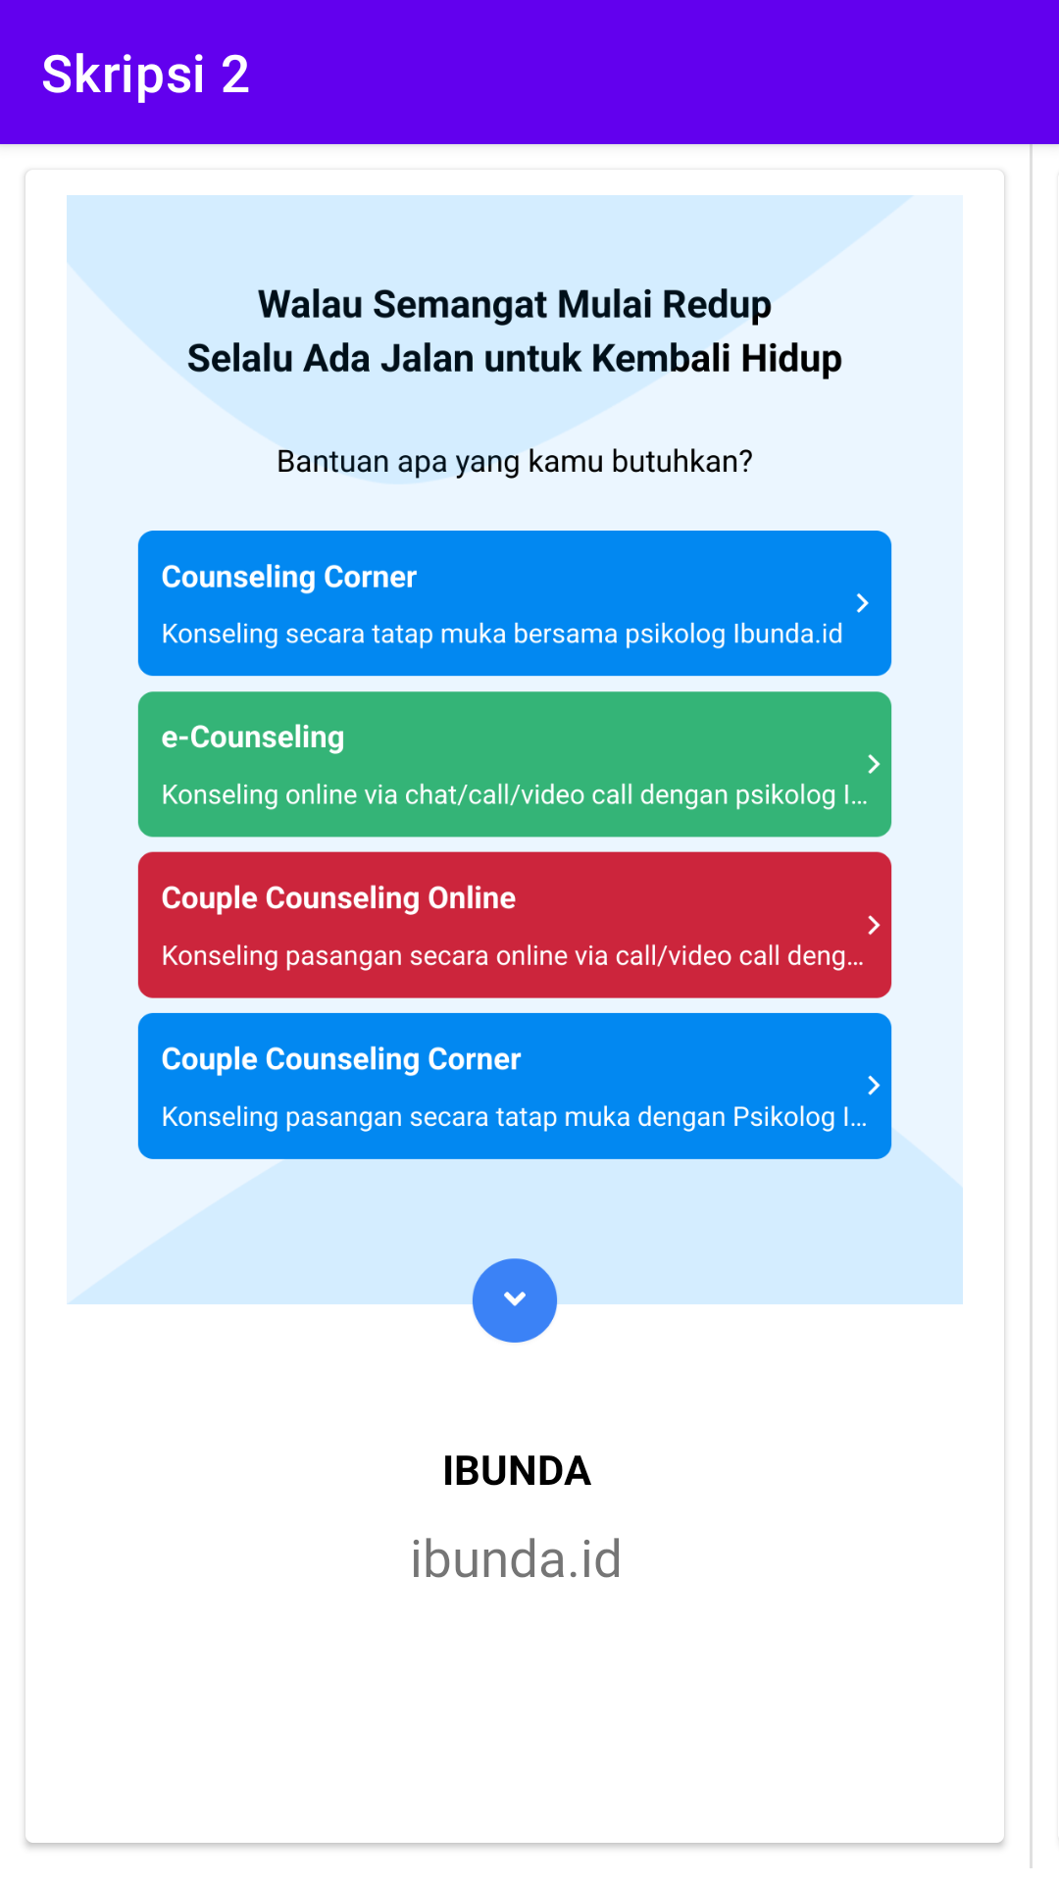

4. Halaman Detail Gangguan

Pada halaman ini, berisikan detail pada tiap jenis gangguan kecemasan. Detail *interface* halaman diagnosa dapat dilihat pada gambar 4.7

**Gambar 4.7 Halaman Detail Gangguan**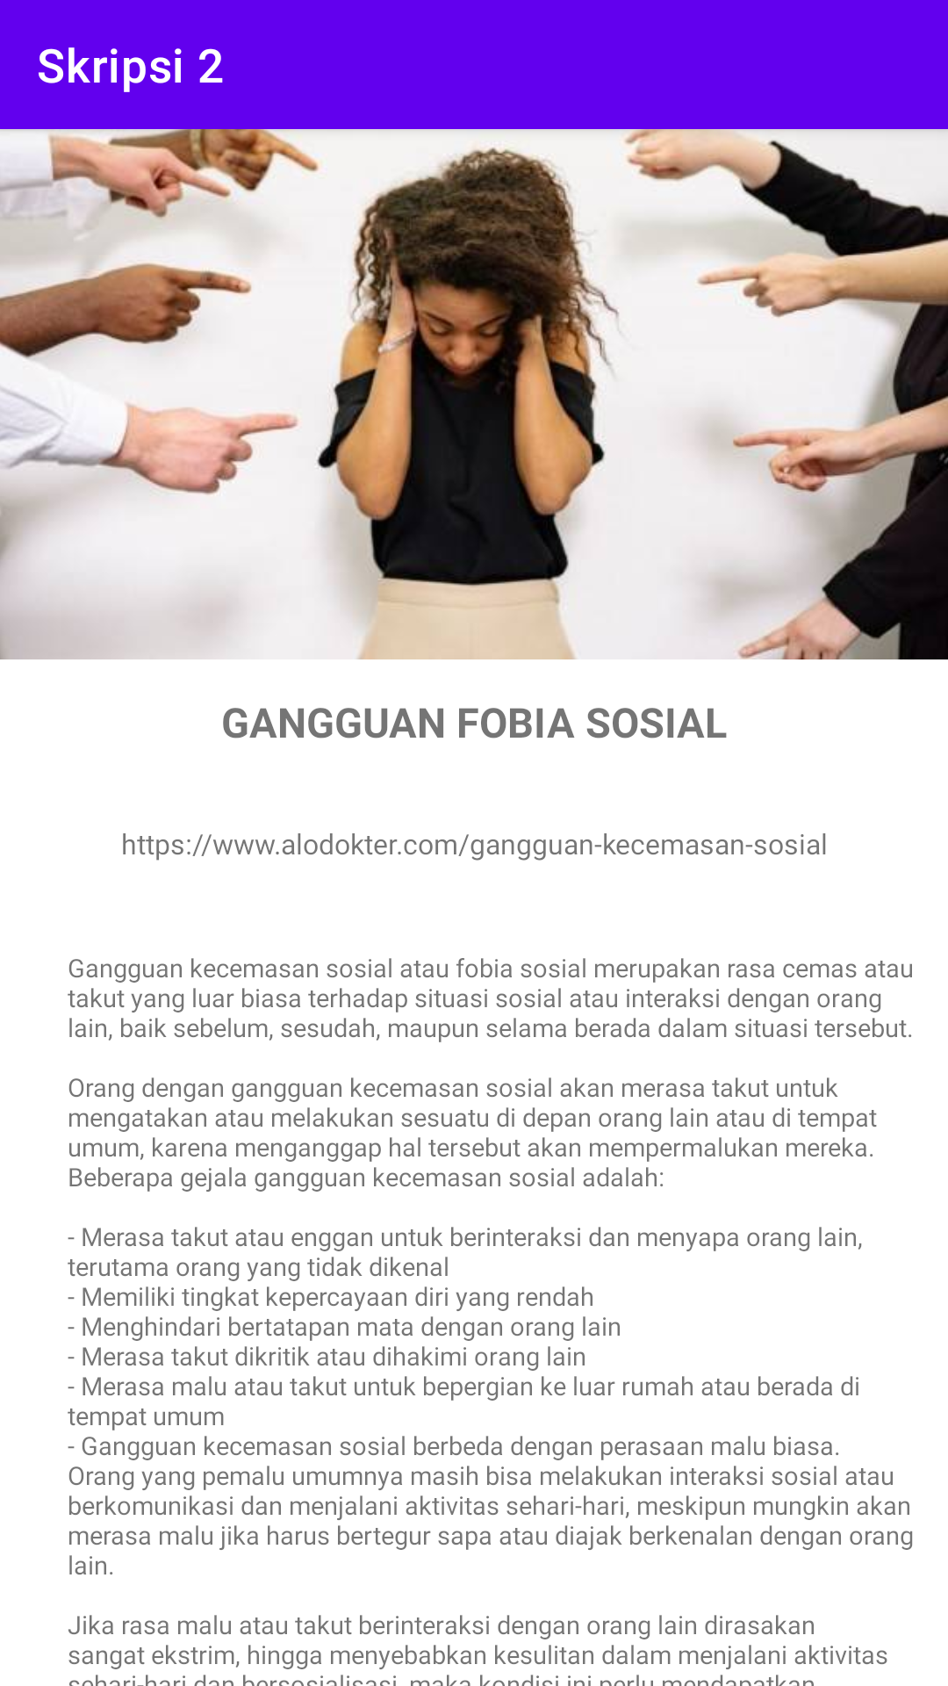

5. Halaman Tentang

Halaman tentang berisi informasi aplikasi ini, Detail Interface halaman tentang dapat dilihat pada gambar 4.8

**Gambar 4.8 Halaman Tentang**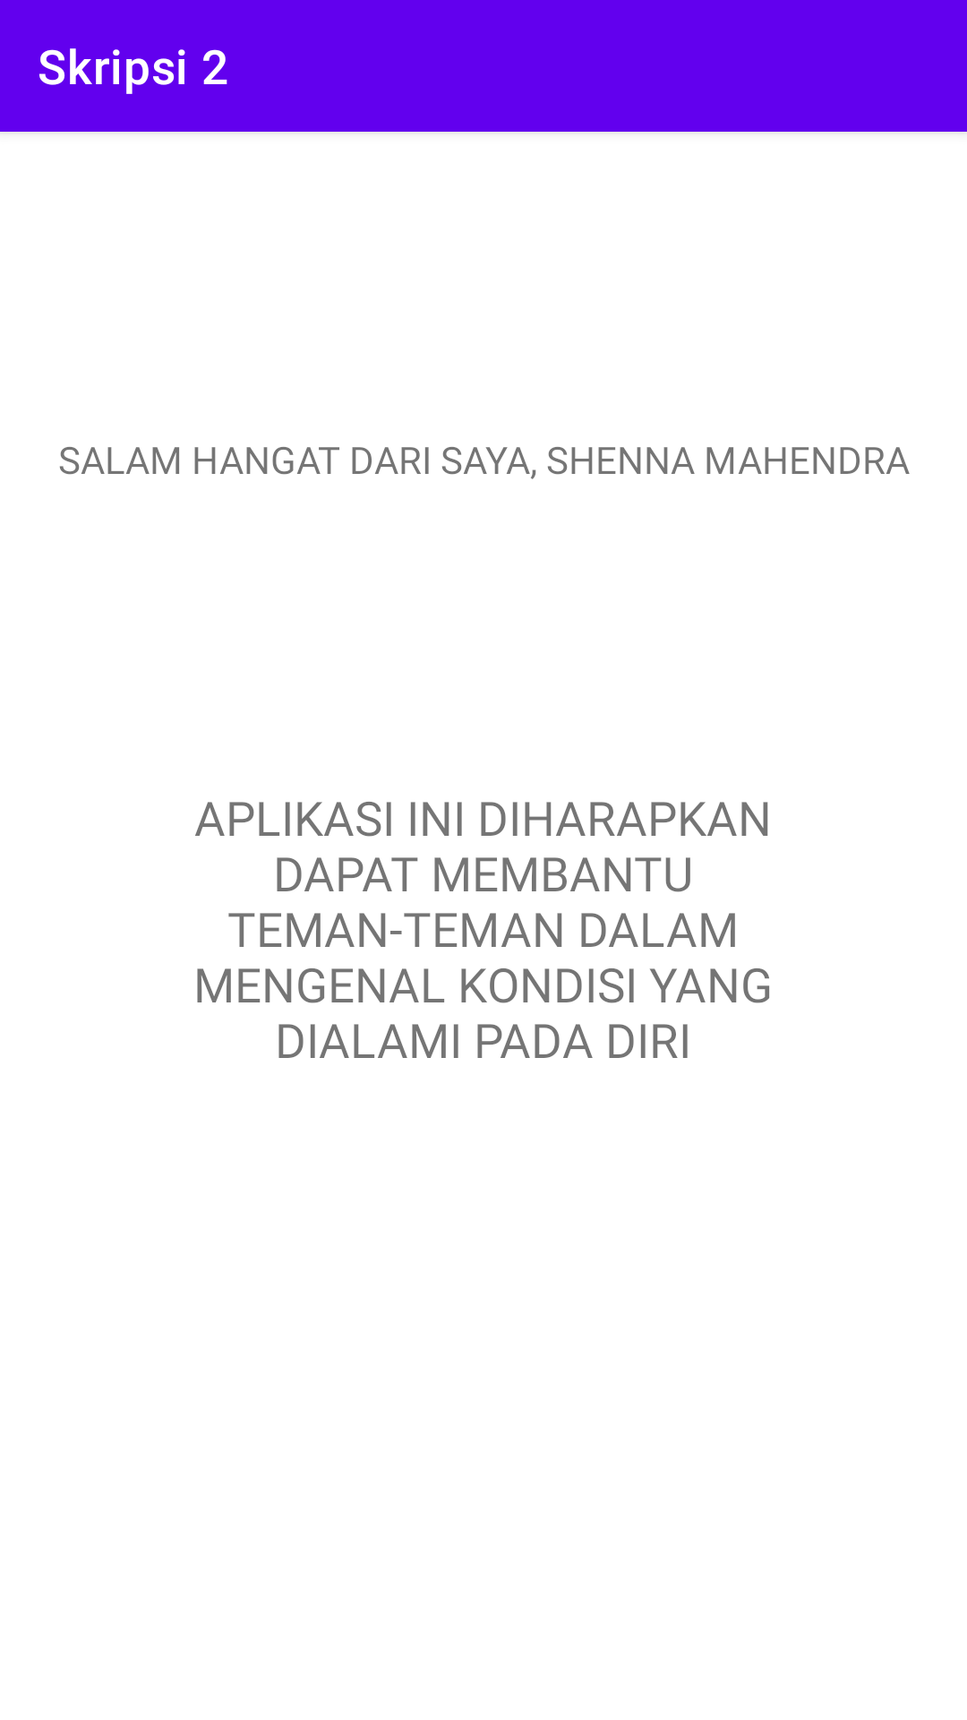

## 4.2 Pengujian Sistem

### 4.2.1 Black Box Testing

Black-box testing pada sistem ini dilakukan dengan mengakses sistem dengan mencoba satu persatu fitur dari sistem. Pengujian dalam bentuk black-box testing dijabar pada tabel 4.1

| No | Fitur | Metode Pengujian | Hasil Pengujian | Kesimpulan |
| --- | --- | --- | --- | --- |
| 1 | RecyclerView  pada halaman utama | Mengklik pilihan jenis gangguan kecemasan untuk masuk halaman layanan | Menampilkan pilihan jenis gangguan kecemasan | Sukses |
| 2 | Button Mulai Diagnosa | Mengklik button jenis untuk masuk halaman diagnosa | Menampilkan pilihan-pilihan gejala untuk pengujian | Sukses |
| 3 | Button Layanan | Mengklik button layanan untuk masuk halaman layanan | Menampilkan pilihan layanan-layanan konsultasi | Sukses |
| 4 | Button Tentang | Mengklik button Tentang untuk masuk halaman Tentang | Menampilkan halaman tentang | Sukses |
| 5 | Recyclerview pada halaman layanan | Mengklik pilihan layanan-layanan untuk masuk halaman layanan | Menuju website dari layanan terkait | Tidak Sukses |
| 6 | Diagnosa | Memilih kondisi dari gejala yang dialami, kemudian klik button hasil | Menampilkan hasil diagnosa pada Hasilview | Sukses |
| 7 | Url pada halaman DetailGangguan | Mengklik link untuk masuk website terkait | Menampilkan website terkait | Sukses |

**Tabel 4.1 Pengujian Black-Box**

### 4.2.2 Pengujian Hasil Diagnosa

Pengujian bertujuan untuk mengetahui performa *forward chaining* untuk diagnosa kecemasan pada remaja. Pada tahap ini terdapat 6 kasus untuk melakukan pengujian hasil analisis yang akan dibandingkan dengan hasil sistem pakar yang sesungguhnya. Untuk detail hasil perbandingan diagnosa sistem pakar dan pakar, dapat dilihat pada tabel 4.2

| No | Gejala | Hasil | | Keterangan |
| --- | --- | --- | --- | --- |
| Sistem | Pakar |
| 1 | Kecemasan / Kekhawatiran yang berlebih | Fobia Sosial | Fobia Sosial | Sesuai |
| Jantung berdebar-debar |
| Berkeringat berlebih |
| Bagian tubuh menjadi gemetar |
| Kesulitan dalam konsentrasi |
| Selalu merasa resah dan berpikiran yang tidak realistis |
| Ketakutan berada di tempat umum |
| Orang tersebut bahwa ketakutannya tidak realistis |
| Keterpaparan dengan pemicu menyebabkan otot terasa tegang / kaku / pegal |
| Keterpaparan dengan pemicu menyebabkan sering sakit kepala / migrain |
| Keterpaparan dengan pemicu menyebabkan Kecemasan intens |
| 2 | Kecemasan / Kekhawatiran yang berlebih | Gangguan Kecemasan Menyeluruh | Gangguan Kecemasan Menyeluruh | Sesuai |
| Jantung berdebar-debar |
| Berkeringat berlebih |
| Bagian tubuh menjadi gemetar |
| Kesulitan dalam konsentrasi |
| Selalu merasa resah dan berpikiran yang tidak realistis |
| Pusing |
| Susah bernapas dengan normal |
| Keterpaparan dengan pemicu menyebabkan otot terasa tegang / kaku / pegal |
| Sulit mengendalikan kekhawatiran |
| Mengalami tiga atau lebih di antara hal-hal berikut :  a. ketidak sabaran  b. sangat muda lelah  c. sulit konsentrasi  d. mudah tersinggung  e. ketegangan otot |
| Mudah terkejut atau kaget |
| Gangguan perut seperti konstipasi |
| Sudah mengalami simtom sebelumnya selama 6 bulan terakhir |
| Kekhawatiran tidak terbatas pada objek-objek spesifik |
| Berlangsung hampir setiap hari |
| Menghambat pada sebagian besar fungsi sosial (pekerjaan, pendidikan, sosialisasi) |
| 3 | Kecemasan / Kekhawatiran yang berlebih | Gangguan Panik | Gangguan Panik | Sesuai |
| Jantung berdebar-debar |
| Berkeringat berlebih |
| Bagian tubuh menjadi gemetar |
| Pusing |
| Susah bernapas dengan normal |
| Ketakutan berada di tempat umum |
| Serangan panik berulang tanpa terduga |
| Sekurang-kurangnya selama satu bulan terdapat kekhawatiran akan terjadinya serangan berikutnya atau kekhawatiran atas konsekuensi yang diterima ketika serangan terjadi atau perubahan perilaku karena serangan yang dialami |
| Rasa Panik muncul meskipun objek pemicu panik tidak membahayakan jiwa |
| Merasakan sensasi seperti terkena penyakit jantung |
| 4 | Kecemasan / Kekhawatiran yang berlebih | PTSD | PTSD | Sesuai |
| Jantung berdebar-debar |
| Berkeringat berlebih |
| Pemaparan pada suatu kejadian traumatik menyebabkan trauma ekstrim |
| Mengalami mimpi buruk setelah mengalami kejadian traumatis |
| Memori trauma terus muncul meskipun beraktivitas lain |
| Menghindari aktivitas atau hal lain yang berhubungan dengan pengalaman traumatis |
| Ada sensasi fisik (sakit) yang muncul saat terpicu memori terkait trauma |
| Pemaparan pada suatu kejadian traumatik yang menyebabkan ketakutan ekstrim |
| Orang yang bersangkutan merasa seperti mengalami kembali kejadian traumatis |
| Orang yang bersangkutan menghindari stimuli yang diasosiasikan dengan trauma dan memiliki ketumpulan responsivitas |
| Simtom-simtom ketegangan berlebih seperti respon kejut yang berlebihan |
| Durasi simtom lebih dari satu bulan |
| Sulit tidur |
| Menghindari aktivitas yang dulu pernah disukai |
| 5 | Kecemasan / Kekhawatiran yang berlebih | Gangguan Obsesif / Kompulsif | Gangguan Obsesif / Kompulsif | Sesuai |
| Obsesi. Pikiran yang berulang dan menetap, impuls-impuls. Atau dorongan yang menyebabkan kecemasan |
| Kompulsi, perilaku dan tindakan mental repetitif yang dilakukan seseorang untuk menghilangkan ketegangan |
| Takut terhadap kotoran, kuman atau infeksi |
| Ketakutan pasangan mendapat bahaya saat mengemudi |
| Takut membahayakan diri sendiri atau pasangan dan orang terkasih |
| Mencuci tangan terus menerus untuk menghilangkan kotoran, kuman atau infeksi |
| Melakukan hal-hal diluar kewajaran |

# BAB V PENUTUP

## 5.1 Kesimpulan

Kesimpulan merupakan intisari dari pembahasan yang bersifat lebih general. Kesimpulan harus menjawab rumusan masalah yang selaras dengan tujuan penelitian, dan juga harus dibuktikan di Bab IV (Hasil dan Pembahasan).

Kesimpulan boleh diberi nomor atau boleh juga tidak menggunakan nomor. Jika menggunakan nomor maka sesuai dengan template ini. Jika tidak menggunakan nomor maka dapat berupa paragraf sebagaimana ketentuan paragraf penulisan tesis seperti bab-bab sebelumnya.

## 5.2 Saran

Saat mengklik gambar pada halaman layanan dapat menuju alamat situs layanan yang telah dipilih.

# DAFTAR PUSTAKA

1. A. Gumantan, I. Mahfud, and R. Yuliandra, “Tingkat Kecemasan Seseorang Terhadap pemberlakuan new normal Dan Pengetahuan TERHADAP IMUNITAS Tubuh,” *SPORT SCIENCE AND EDUCATION JOURNAL*, vol. 1, no. 2, 2020.
2. J. H. Ruskandi, “Kecemasan remaja Pada Masa pandemi covid-19,” *Jurnal Penelitian Perawat Profesional*, vol. 3, no. 3, pp. 483–492, 2021.
3. L. Fitria and I. Ifdil, “Kecemasan remaja Pada Masa PANDEMI covid-19,” *Jurnal EDUCATION: Jurnal Pendidikan Indonesia*, vol. 6, no. 1, p. 1, 2020.
4. F. N. Utami, K. I. Satoto, and K. T. Martono, “Rancang Bangun Aplikasi Sistem pakar diagnosis gangguan emosional Pada Anak Berbasis aplikasi website,” *Jurnal Teknologi dan Sistem Komputer*, vol. 4, no. 1, p. 109, 2016.
5. Kusrini, Sistem Pakar Teori dan Aplikasi, Yogyakarta: Penerbit ANDI, 2006, Hal 36.
6. A. Diananda, “Psikologi remaja Dan Permasalahannya,” *Journal ISTIGHNA*, vol. 1, no. 1, pp. 116–133, 2019.
7. Y. Supardi, *Semua Bisa Menjadi Programer Android – Case Study*. DKI Jakarta, Indonesia: PT Elex Media Komputindo., 2014.
8. Sibarani, Niko & Munawar, Ghifari & Wisnuadhi, Bambang. (2018). Analisis Performa Aplikasi Android Pada Bahasa Pemrograman Java dan Kotlin.
9. Rosa A.S-M. shalahuddin.2011.Rekayasa Perangkat Lunak (Terstruktur dan berorientasi Objek),Penerbit modula, Bandung. Hal 161
10. Rosa A.S-M. shalahuddin.2011.Rekayasa Perangkat Lunak (Terstruktur dan berorientasi Objek),Penerbit modula, Bandung. Hal 165
11. <https://ranahresearch.com/metode-waterfall/#:~:text=Metode%20Waterfall%20merupakan%20metode%20pengembangan%20perangkat%20lunak%20tertua%20sebab%20sifatnya%20yang%20natural.&text=Langkah%20demi%20langkah%20yang%20dilalui,sebut%20waterfall%20(Air%20Terjun>[).](https://ranahresearch.com/metode-waterfall/#:~:text=Metode%20Waterfall%20merupakan%20metode%20pengembangan%20perangkat%20lunak%20tertua%20sebab%20sifatnya%20yang%20natural.&text=Langkah%20demi%20langkah%20yang%20dilalui,sebut%20waterfall%20(Air%20Terjun).) Diakses pada tanggal 14 Februari 2022 pukul 14.05
12. W. N. Cholifah, Y. Yulianingsih, and S. M. Sagita, “Pengujian Black Box Testing pada aplikasi action & strategy Berbasis Android Dengan Teknologi Phonegap,” *STRING (Satuan Tulisan Riset dan Inovasi Teknologi)*, vol. 3, no. 2, p. 206, 2018.

# LAMPIRAN